Краткосрочный план урока №17
Раздел долгосрочного плана: 5.3А: Алгоритмы в нашей жизни |  |  |  |  | Школа: КГУ «Макинская средняя школа №3»
Дата: |  |  |  |  | Имя учителя: Лысенко Т.В.
Класс: 5 |  |  |  |  | Количество присутствующих: | отсутствующих:
Тема урока: |  | Понятие алгоритма. Виды алгоритма.
Цели обучения, которым способствует данный урок |  | 5.3.2.1 Формулировать определение алгоритма  5.3.2.3 Приводить примеры исполнителей и их системы команд  5.3.2.2 Представлять алгоритм в словесной форме
Цели урока |  | Формулировать определение алгоритм  Различать виды алгоритмов  Представлять алгоритм в словесной форме
Критерий оценивания |  | - знают понятия «алгоритм»;  - приводят примеры видов алгоритма;  - умеют записывать алгоритм в словесной форме.
Языковые цели |  | Учащиеся могут:  объяснить пошаговое действия, приводит примеры на алгоритм, обсуждает команд исполнителя, представляет алгоритм в словесной форме
Межпредметная связь |  | Естествознание, русский язык, математика
План
Этапы урока | Запланированная деятельность на уроке |  |  |  |  |  | Ресурсы
Начало урока | Просмотр видоролика: «Мультфильм «Фиксики. Как правильно чистить зубы».  Учитель задает вопрос:  Ребята, мы с вами просмотрели мультик, о чем он?  Учащиеся отвечают на вопрос  Фиксики рассказывают, как правильно чистить зубы, дают инструкцию.  Учитель:  Как вы думаете, если мы поменяем местами действия, которые выполняли фиксики, что получиться?  Обсуждение с учащимися должно привести к тому что, порядок действий очень важен для выполнения определенной задачи |  |  |  |  |  | https://www.youtube.com/watch?v=qTTBkDDwZq0  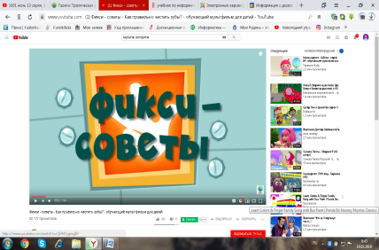
Середина урока | Объявление новой темы. Ученики записывают тему и цели обучения  Учитель объясняет:  - Алгоритм  - Команды алгоритма  - Словесный алгоритм  Алгоритм – это описание последовательности действий (команд), выполнение которых приводит к решению поставленной задачи.  Алгоритм состоит из конечного числа шагов – команд.  Команды алгоритма нельзя пропускать или переставлять местами.  Алгоритм, описанный с помощью слов на языке общения, называется словесным.  Учитель приводит из жизни несколько примеров, например, инструкция по выполнению различных заданий, как запускать компьютерную программу, решать уравнение, заваривать чай, разбирать предложения по составу.  Ответьте на вопросы: Подумай, где еще ты встречался с подобными инструкциями?  Для чего люди их составляют?  Выполнение заданий для формативного оценивание  ФО: комментарий учителя  Групповая работа (составление постера)  Задание1.  Составьте алгоритм – ответив на один из вопросов. Что произойдет, если ты поменяешь команды местами?  ФО: взаимооценвание учащихся  Задание 2.  Можно ли алгоритм «Собраться в школу» записать более подробно? Дополните словесный алгоритм.  1. Встать  2. Умыться  3. Одеться  4. Позавтракать  5. Взять портфель  6. Выйти из дома в школу  Ответьте на вопрос: Почему некоторые сложные действия можно записать одной командой?  Обсуждение в классе  ФО: комментарий учителя  Индивидуальная работа.  Работа за компьютерами. Закрепление темы с помощью образовательного ресурса LearningApps. (ссылка на ресурс на рабочем столе). |  |  |  |  |  | Презентация  Задание для ФО  (сборник заданий для ФО)  https://learningapps.org/1319790
Конец урока | Оценивание решений учеников. Подведение урока ссылаясь на цели обучения темы.  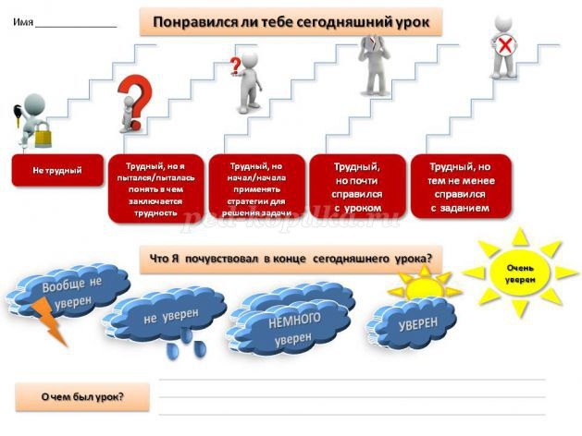  Просмотрите полученный результат. Воспользуйтесь им при планировании следующего урока.
Дополнительная информация
Дифференциация – как Вы планируете оказать больше поддержки? Какие задачи Вы планируете поставить перед более способными учащимися? |  |  |  | Оценивание – как Вы планируете проверить уровень усвоения материала учащихся? |  |  | Межпредметные связи  Здоровье и безопасность  Связи с ИКТ  Связи с ценностями (воспитательный элемент)
Через поддержку слабоуспевающих учащихся и дать более усложненные задачи сильно мотивированным ученикам (творческое задание) |  |  |  | Через комментарий учителя, взаимооценивание и самооценивание учащихся |  |  | Инструкция техники безопасности в кабинетах ИКТ
Рефлексия  Были ли реализованы цели урока/Ожидаемые результаты реалистичными? Чему сегодня научились учащиеся? Какова была атмосфера в классе? Сработала ли дифференциация? На все ли хватило времени? Какие изменения были внесены в план и почему? |  |  | Используйте данный раздел для рефлексии урока. Ответьте на вопросы о Вашем уроке из левой колонки.
Общая оценка

Какие два аспекта урока прошли хорошо (подумайте, как о преподавании, так и об обучении)?

Какие две вещи могли бы улучшить урок (подумайте, как о преподавании, так и об обучении)?

Что я узнал(а) за время урока о классе или отдельных учениках такого, что поможет мне подготовиться к следующему уроку?

